**236-F-DebugTest-A-D-B测试用例文档**

**测试目标：**验证调试的查看变量功能是否能正常执行

**重要级：**中

**优先级：**中

**测试背景：**基本的编译运行相关功能已经被实现且符合需求

**前置条件：**已经在调试的程序中添加了断点

**测试环境：**Window 10

**测试阶段：**验收测试

**自动化标识：**False

**测试步骤：**

（1）在代码中添加断点并调试运行程序；

（2）点击快捷图标栏的查看变量；

（3）输入想要查看的变量名。

**预期结果：**

在调试窗口输出变量当前的值。

**预期测试工作量：**5min

**实际结果：**

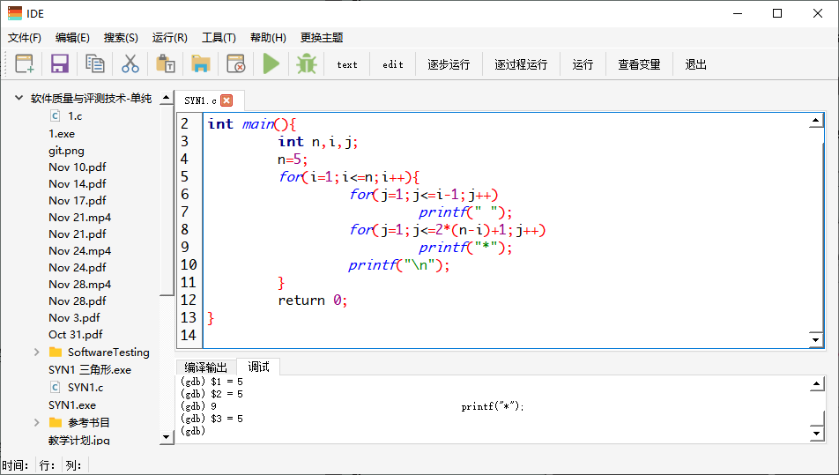

程序从断点暂停，调试窗口中正确显示了变量i的当前值。

与预期相符合。

**测试结论：**

测试无错误。